Ejercicio Git

1. Crea una carpeta llamada destruccion.

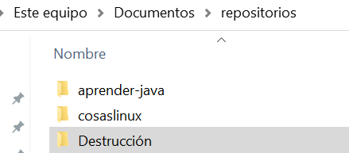

1. Entra en esa carpeta

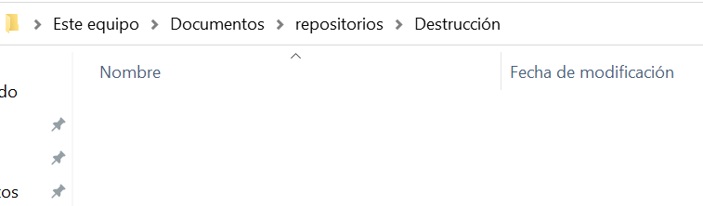

1. Inicializa un repositorio de git vacío.

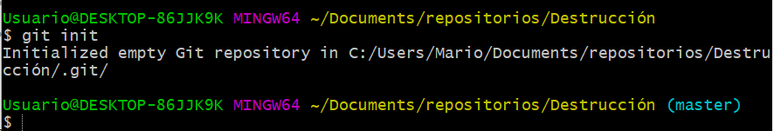

1. Crea un archivo llamado hecho.txt y ejecuta git status

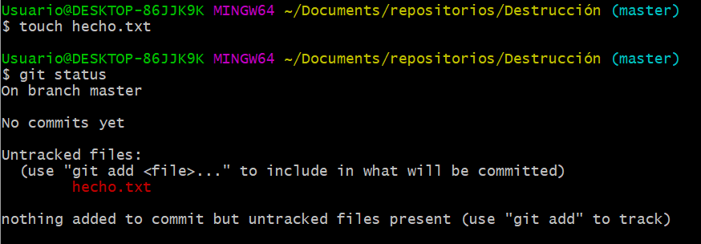

1. Elimina ese archivo del directorio de trabajo y ejecuta de nuevo git status

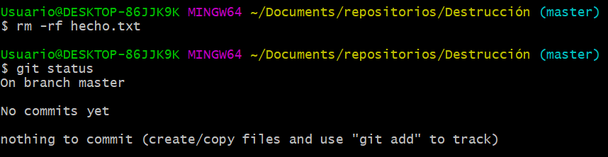

1. Crea un archivo llamado almacena_me.txt. y ejecuta git status

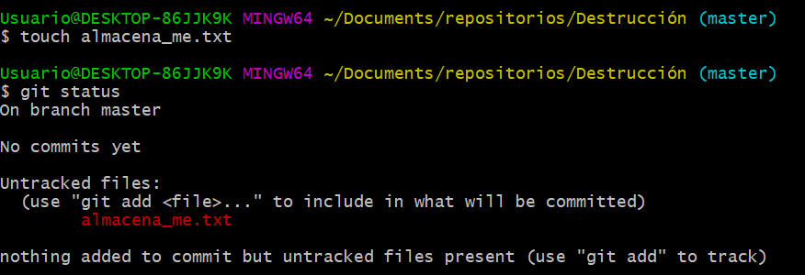

1. Añadir almacena_me.txt al *staging área* y ejecuta git status

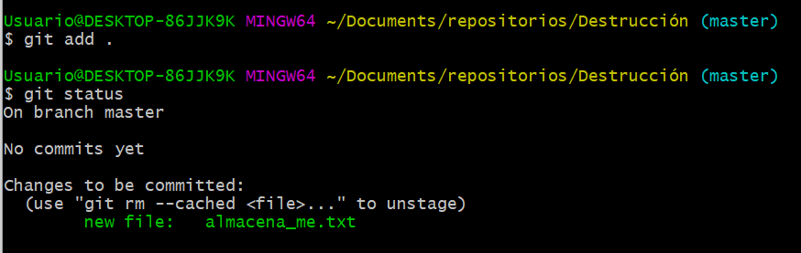

1. Mueve almacena_me.txt desde el *staging area* al directorio de trabajo

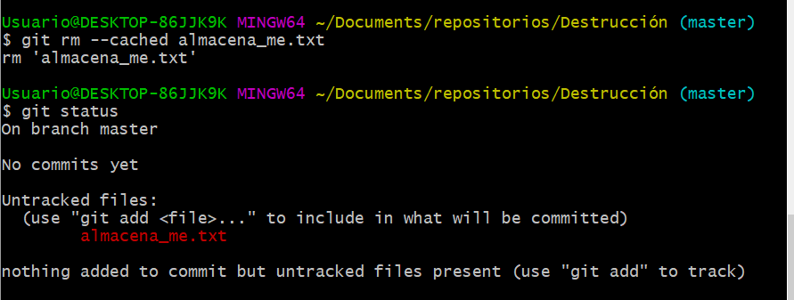

1. Añadir almacena_me.txt al *staging area* y ejecuta git status

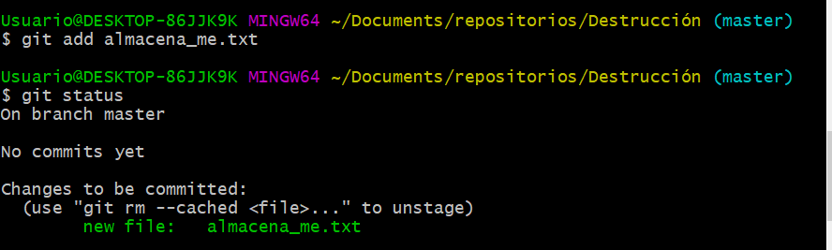

1. Eliminar almacena_me.txt del *staging área* y del directorio de trabajo y ejecuta git status



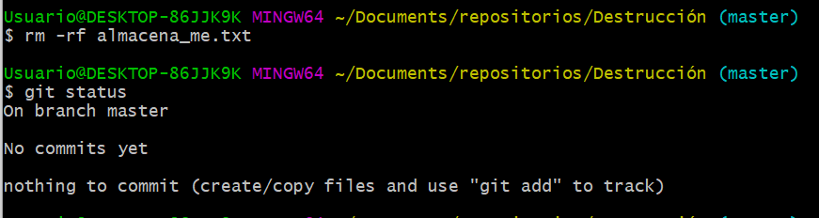

1. Crea un nuevo archivo llamado commit_me.txt.

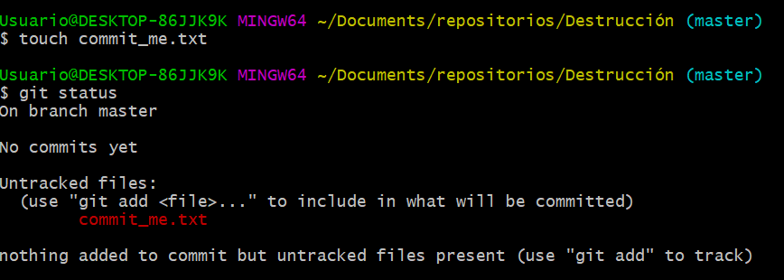

1. Añadir commit_me.txt al *staging area*

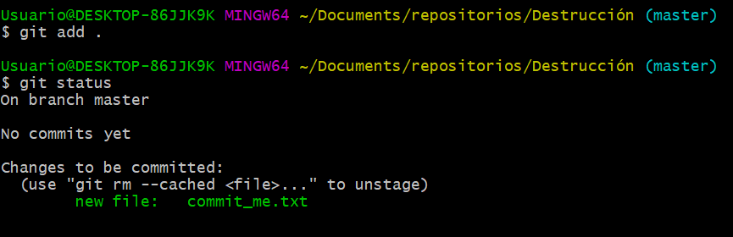

1. Confirmar con el mensaje "añadiendo commit_me.txt".

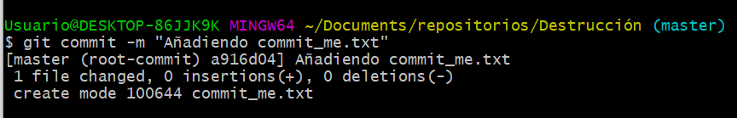

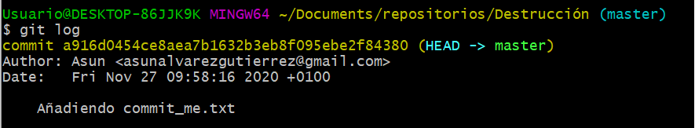

1. Crea otro archivo llamado segundo.txt.

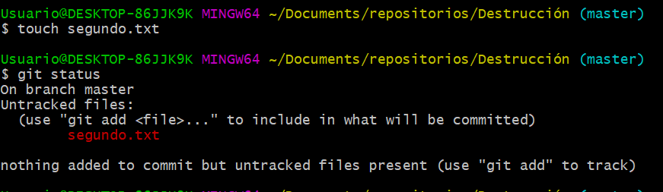

1. Añade segundo.txt al *staging area*

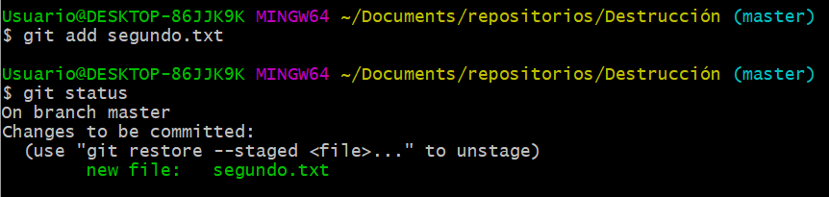

1. Haz commit con el mensaje "añadiendo segundo.txt".

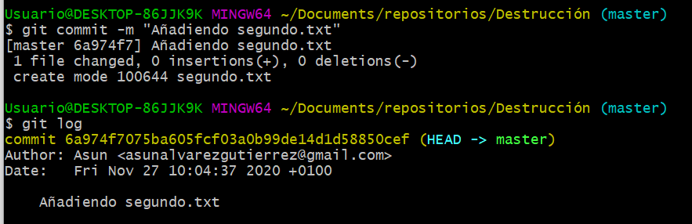

1. Revisa los commits previos con git log –oneline para ver el identificador único de cada uno de ellos.

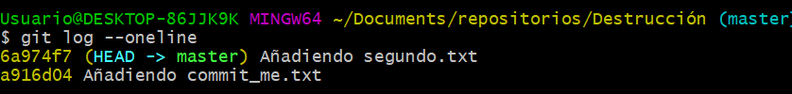

1. Usando git reset, deshaz el anterior commit de forma que no se eliminen los archivos modificados en dicho commit y ejecuta git status

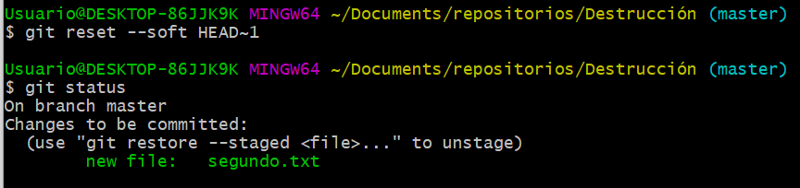

1. Haz lo que sea necesario para modificar segundo.txt, añadirle dos líneas y volverlo a preparar para el commit

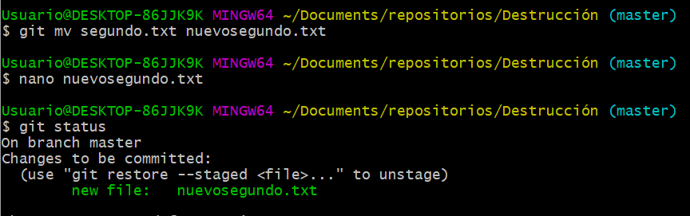

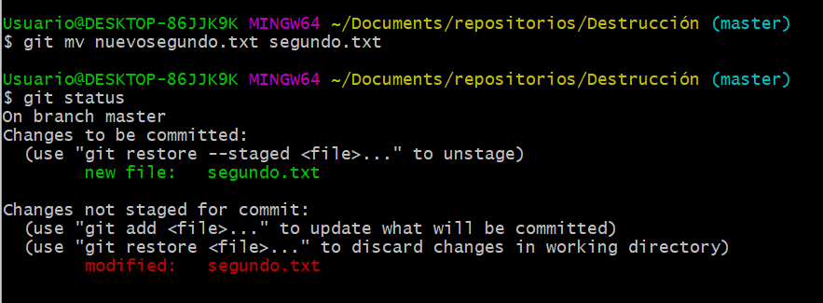

1. Haz commit con el mensaje "Intentando hacer commit de nuevo".

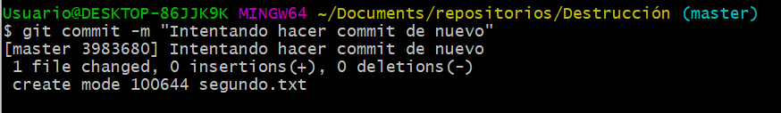

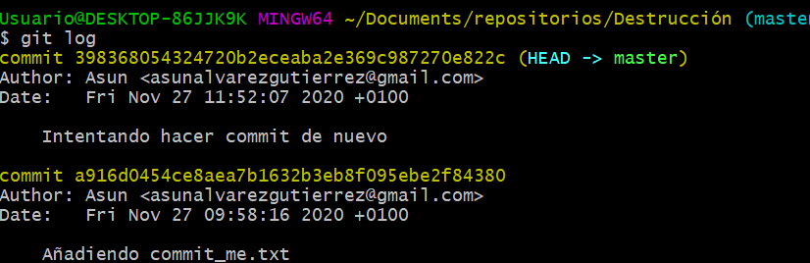

1. Utilizando git reset deshaz el anterior commit para que los cambios **no** formen parte del directorio de trabajo

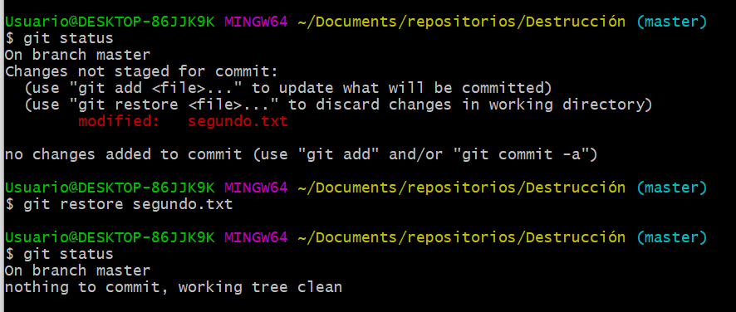

1. Por último, crea en github un repositorio remoto para subir este ejercicio y súbelo con git push.

1-vamos agithub y en nuevo creamos con el nombre de nuestra carpeta(en este caso destrucción)

2- copiamos la dirección que nos crea github y la copiamos para llevarla a mi git(el local) <https://github.com/AsunAlvarez/destruccion.git>

3-



4-

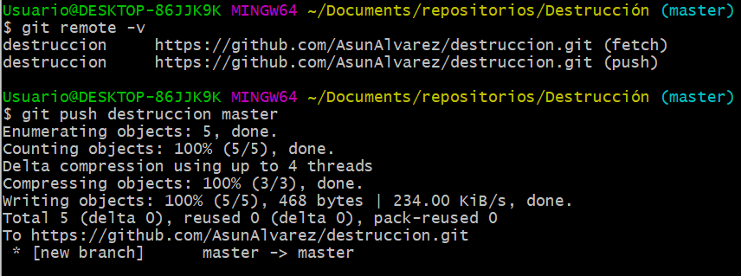

5- Si voy a github y actualizo la pagina , ya puedo entrar en el repositorio Destruccion y ver los commits que tienen

